ANALIZA ANKETE O ŠOLSKI PREHRANI ZA UČENCE 2018
1. Kateri razred obiskujem? (n = 315)
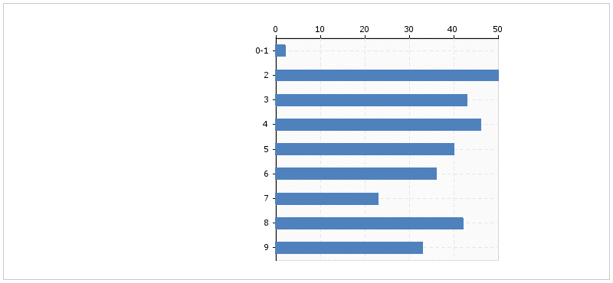
2. Kako pogosto zajtrkuješ pred odhodom v šolo? (n = 316)
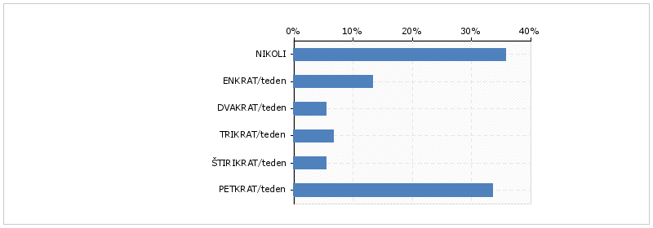

3. Ali si pred prihodom v šolo kupiš hrano v trgovini? (n = 318)
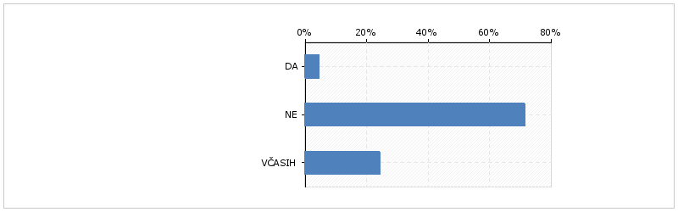
4. Napitki pri šolski malici so različni. Obkroži dva napitka, ki jih najraje piješ pri malici? (n = 315)
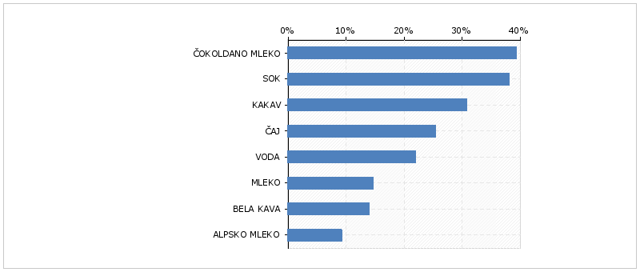

5. Malica v šoli je zelo raznolika. Izberi tri tebi najljubše jedi. (n = 315)
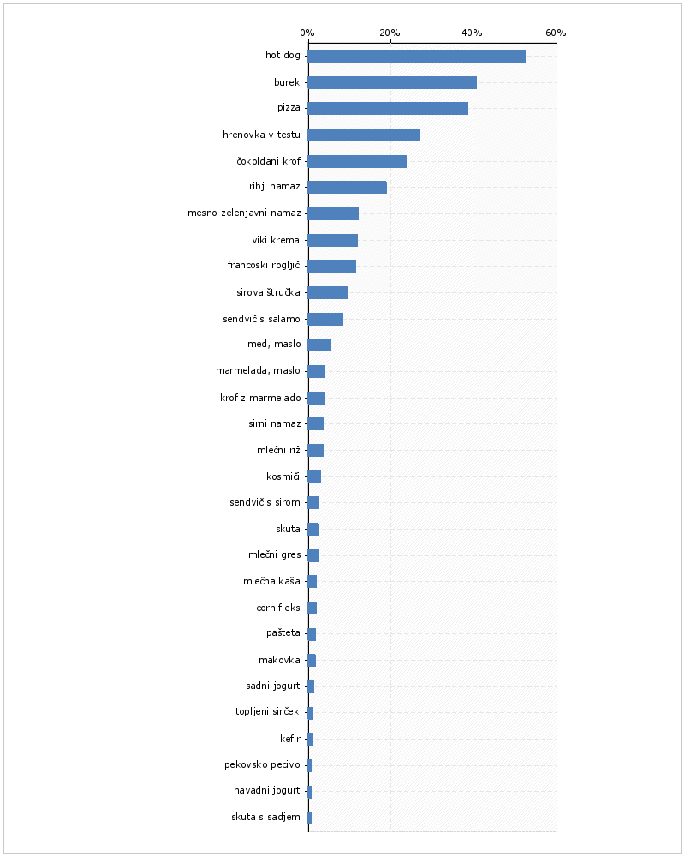
6. Izberi tri vrste kruha, ki jih najraje poješ! (n = 315)
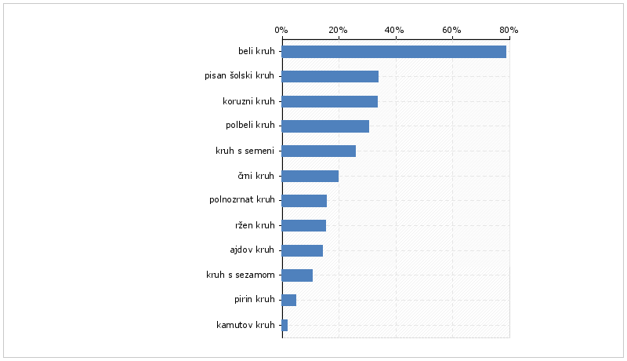
7. Ali ješ zelenjavo in sadje, ki je na voljo pri malici ? (n = 312)
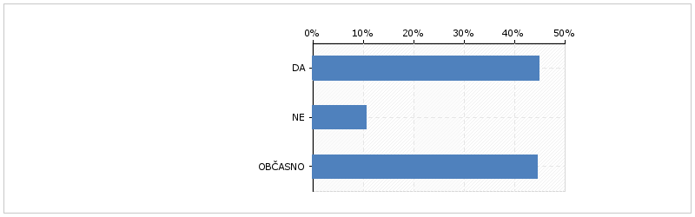

8. Ali si zadovoljen s šolsko malico? (n = 310)
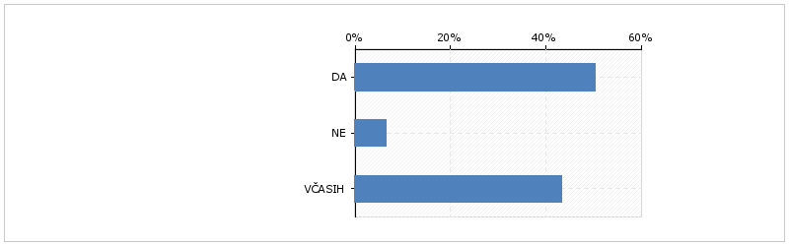
9. Kako pogosto si vzameš dodatno malico? (n = 314)
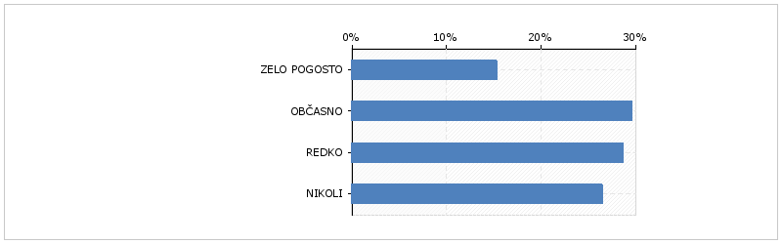
10. Ali si naročen na šolsko kosilo? (n = 314)
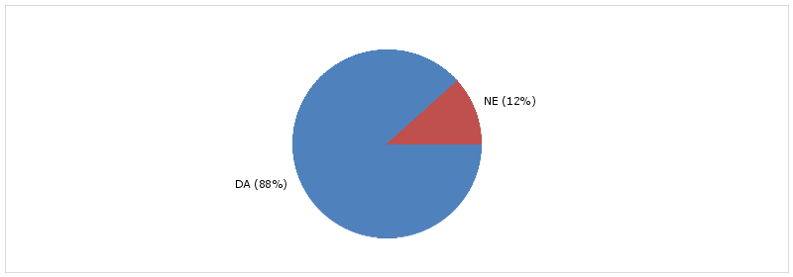

11. Ali si zadovoljen z šolskim kosilom? (n = 276)
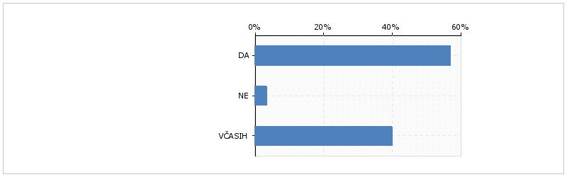
12. Ali ješ pri kosilu solato? (n = 274)
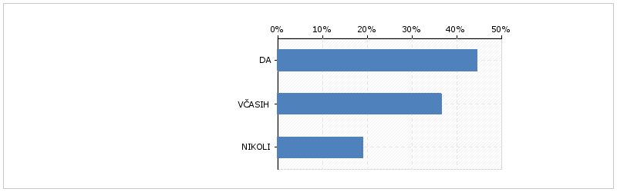
13. Ali ješ pri kosilu zelenjavno prilogo? (n = 275)
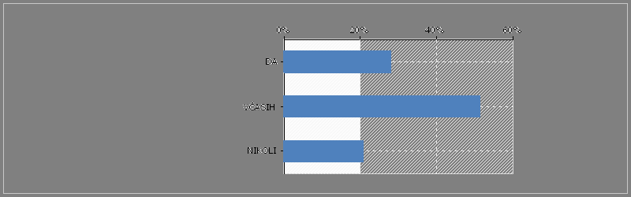

14. Kako pogosto si vzameš dodatno kosilo? (n = 276)
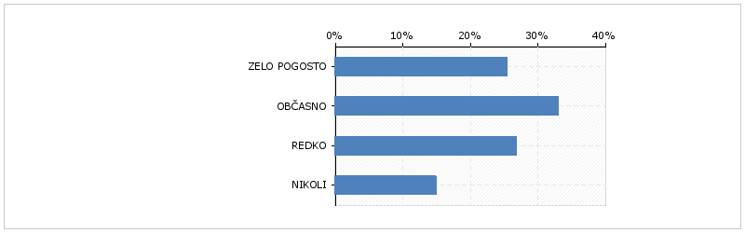
15. Katere jedi se pri kosilu prevečkrat ponovijo? Obkroži dve jedi! (n = 276)
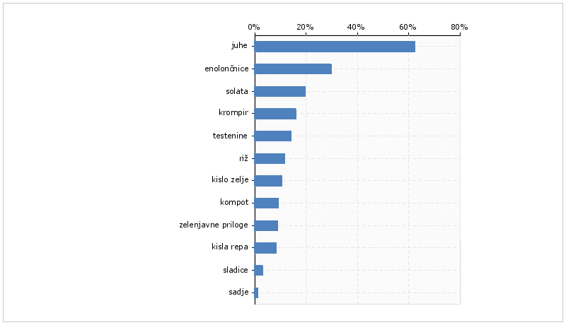

16. Katerih jedi je pri kosilu premalo? Obkroži dve jedi! (n = 270)
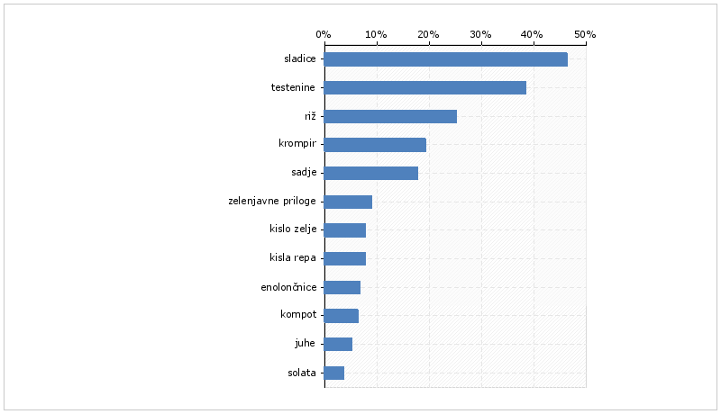
11. Ali nam želiš glede šolske prehrane še kaj sporočiti?
s šolsko prehrano sem precej zadovoljen in rad imam sladice
več hrane na žaru, prosim.
da kuharice ne bodo bile tako nesramne. da dajo več dodatkov :ker smo lačni
usec mi je
nvm
ali lahko dobimo za kosilo kdaj dobimo ketchup piščančje medaljone in pomfrit?! hvala
všeč so mi sladice in rdeča pesa, sadje.
sladoled
rad jem solato
zelo sem zadovoljen z malico in kosilom ter popoldansko malico
zelo je dobro kosilo
hočem da je vsaj 1-krat na teden burek
v redu je samo, vsak dan jemo juhe in včasih je preveč testenin
v redu a gdaj ne preveč
če bi lahko večkrat imeli viki kremo za jest in čevapčiče ali pleskavico
večkrat pizza in njoki
vse mi je všeč pri prehrani.
šolska prehrana je zelo zdrava in kar tako naprej upam bodo enolončnice večkrat naredili ker jih imam zelo rad
vse zelo dobro naredite in vse je zelo okusno
šolska prehrana je super
želim si, da bi bila vsaj enkrat lubenica
da je kosilo zelo dobro.
zelo dobra je hrana
lahko bi imeli tudi mi takšno izbiro hrane kot učitelji.
šolska prehrana je super dobra .
včasih je dobra, včasih pa ne.
zelo je dobra hrana
ne hvala hvala ker nam ni treba biti pri zgodovini
želim mesni burek! od kosila sem se odjavil, ker ni bilo dobro za jesti.
večinoma mi je hrana všeč .zelo redko so hamburgerji. lep pozdrav
30 / 154

